Kymintehtaan koulun

AAMU- JA/TAI ILTAPÄIVÄTOIMINNAN TOIMINTASUUNNITELMA

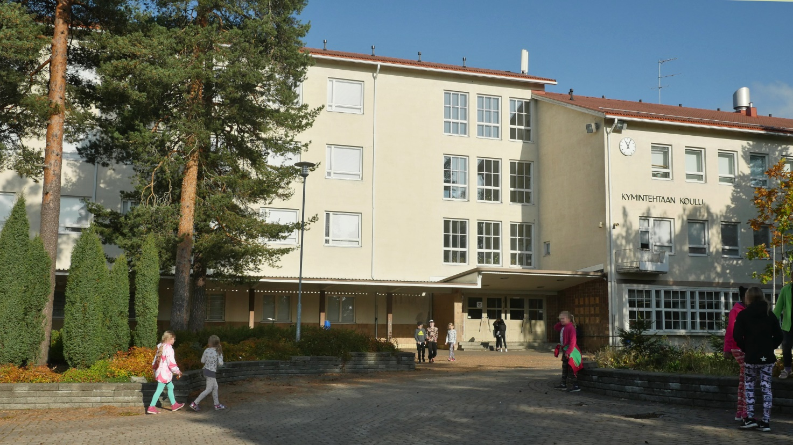
2023–2024

”Kun saan vaikuttaa, voin olla vähän vastuussa lopputuloksesta ja juttu on myös minun, eikä vain aikuisten”

RYHMÄN HENKILÖSTÖ JA TOIMINTAYMPÄRISTÖ

Paikka, osoite ja puhelinnumero: Kymintehtaan koulu, Takaharjuntie 3, 45720 Kuusankoski 020 615 5740
Toiminta-aika (klo): Joka päivä 12.15-17.00
Toiminnasta vastaava (rehtori): Petri Haapio
Vastuuohjaaja: Aleksanteri Vottonen
Ohjaajat: Maiju Savolainen, Maarit Salonen, Jutta Hyttinen, Virpi Viikari ja Moona Vainikka

Ryhmän käytössä olevat tilat ja ympäristö:
Kerholla on käytössään luokkatila koulurakennuksen alimmassa kerroksessa. Välipala syödään pääasiassa ruokalassa, muutamia kertoja vuodessa kerhotilassa. Koulun liikuntasalia käytämme lähes viikoittain. Lisäksi käytössämme on koulun tietokoneluokka ja muita luokkatiloja esimerkiksi elokuvan katselemiseen. Koulun pihalla on kiipeilyteline, keinut, rekkitangot, kaukalo, koripallokenttä. Pihalla on sekä asfaltti- että hiekka-alueita. Koulun takana on iso hiekkakenttä ja sen läheisyydessä on myös metsäalue, pururata ja leikkikenttä.

KOUVOLAN KAUPUNGIN AAMU- JA ILTAPÄIVÄTOIMINNAN TOIMINTASUUNNITELMAN SISÄLLÖLLISTEN PAINOALUEIDEN TOTEUTTAMINEN

Ryhmän toiminta-ajatus, tavoitteet ja mahdollinen painotusalue:
Kymintehtaan koulun iltapäiväkerho on turvallinen paikka lapselle viettää mukava ja rauhallinen iltapäivä koulupäivän päätteeksi. Iltapäiviin kuuluu liikkumista, ulkoilua, vapaata leikkiä, ohjattuja toimintoja ja rentouttavaa oleskelua. Jokainen lapsi huomataan ja kohdataan yksilöllisesti. Kerhossa järjestetään viikoittain ohjattua toimintaa (askartelu ja muut kädentaidot, liikunta ja ulkoilu, ohjatut pelit/ leikit ym. tuokiot), mutta annetaan aikaa päivittäin myös vapaaseen leikkiin ja omaehtoiseen puuhailuun kerhopäivän aikana. Jokaiselle lapselle järjestetään rauhallinen läksyjentekohetki, jolloin aikuiselta voi tarvittaessa pyytää apua.
Tänä vuonna painotusalueenamme/teemoina ovat luonto ja media.

Eettinen kasvu ja yhdenvertaisuus:
Jokainen lapsi huomioidaan yksilönä ja tasavertaisena ryhmän jäsenenä. Kerhossamme kuunnellaan ja toteutetaan lasten toiveita/ideoita. Kiusaamista emme hyväksy missään muodossa. Lasten kanssa pohditaan oikean ja väärän eroa ja heitä kannustetaan toimimaan itsenäisesti omantuntonsa mukaan mahdollisesta kaveripiirin painostuksesta huolimatta. Annamme lapselle vastuuta, jotta he oppisivat itse huolehtimaan omista tavaroistaan, hygieniasta ja jokapäiväisistä rutiineista. Harjoittelemme tunnetaitoja arkipäivän tilanteissa ja yhden kuukauden teemana on tunteet. Autamme käsittelemään ongelmatilanteita.
Kerhon alussa on luotu yhdessä kerholaisten kanssa säännöt joita kaikki sitoutuvat noudattamaan.

Leikki ja vuorovaikutus:
Sosiaalista vuorovaikutusta harjoitellaan erilaisissa peleissä ja leikeissä. Kerhossa järjestetään ohjattua toimintaa, mutta annetaan paljon aikaa myös vapaaseen leikkiin. Ohjaamme lapsia ratkomaan leikissä syntyvät riitatilanteet keskustelemalla aikuisen tukemana. Toiminnassa pyritään monipuolisuuteen siten, että jokaiselle olisi mielekästä tekemistä. Lapset otetaan huomioon tasa-arvoisesti ja erilaisuus hyödynnetään voimavarana.

Liikunta ja ulkoilu:
Kerholla on monipuolisesti erilaisia sisä- ja ulkoleluja. Toiminta sisältää monipuolista liikkumista, jossa lapsi tutustuu omaan kehoon ja motoriikkaan erilaisten yhteisten liikuntaleikkien, pallopelien ja seikkailuratojen avulla. Toiminnan suunnittelussa otetaan huomioon ryhmä, sen tarpeet ja toiveet. Toimimme koulun sisätiloissa, pihapiirissä sekä lähiympäristössä vaihtelevasti vuodenaikojen mukaan. Myös vapaalle liikkumiselle ja omaehtoiselle liikunnalle annetaan runsaasti aikaa. Ulkoilemme päivittäin sään salliessa.

Ruokailu ja lepo:
Välipala nautitaan koulun ruokalassa päivittäin klo 14.00–14.30 (joskus myös iltapäiväkerhon tiloissa). Lapsia ohjataan hyviin ruokavalintoihin ja ruokatapoihin kiireettömässä ympäristössä. Ehkäisemme hävikin syntymistä ohjaamalla lapsia ottamaan sen mitä jaksaa syödä ja maistamaan edes vähäsen kaikkea.
Lepoon ja rentoutumiseen järjestämme tarpeen mukaan paikan. Välipalan jälkeen vietämme rauhoittumishetken satua tai musiikkia kuunnellen, joskus käytämme kerholla jumppamattoja rentoutuksen aikana salissa tai kerhotilassa.

Kulttuuri ja perinteet:
Huomioimme kalenterivuoden aikana suomalaiseen kulttuuriin kuuluvia tapahtumia mm. askarteluissa ja keskusteluissa. Esimerkiksi isänpäivä, joulu, ystävänpäivä ja äitienpäivä.
Muut kulttuurit otetaan huomioon mahdollisuuksien ja toiveiden mukaan.

Käden taidot ja askartelu:
Lapsille tarjotaan mahdollisuus omaehtoiseen, sekä ohjattuun askarteluun ja kädentaitojen harjoittamiseen (esim. värittely, muovailu ja askartelu). Askartelemme etukäteen päätettyjen teemojen mukaisesti joka kuukausi 2-4 sopivaa askartelutyötä, jotka laitamme esille koulun käytäville.

Kuvallinen, musiikillinen, kehollinen ja kielellinen ilmaisu:
Käytetään/hyödynnetään eri materiaaleja ja välineitä toiminnoissa (esim. musiikkimaalaus, musiikkijumppa, lukuhetket, roolileikit, liikuntarata, kuvasuunnistus) ohjattuna ja vapaana leikkinä. Lapset saavat vapaasti hyödyntää kerhon välineistöä omissa askareissaan ja ideoissaan.

Mediataidot:
Tällä toimintakaudella pyrimme panostamaan mediaan ja mediataitoihin entistä enemmän, koska se on toinen teemamme.
Atk- luokassa käymme silloin tällöin, jolloin lapset saavat pelata lasten pelejä tietokoneella tai keksiä muuta ohjelmaa, joka sopii 1.-2. luokkalaisille. Saatavilla on myös tabletteja, joita käytämme mahdollisuuksien mukaan. Osallistumme mediataitoviikkoon helmikuussa.
Katsomme n. joka toinen viikko HS lasten uutiset.

Arkiaskareet, elinympäristö ja kestävä elämäntapa:
Jokainen huolehtii omista tavaroistaan / asioistaan. Leikin jälkeen lelut ja pelit laitetaan paikoilleen. Roskat roskiin (kierrätys mahdollisuuksien mukaan). Opetellaan yleisiä käytöstapoja ja välipalalla noudatetaan pöytätapoja.
Keskustelemme vuoden aikana kierrätyksestä ja ainakin syksyllä siivoamme koulun piha-aluetta ja lähiympäristöä roskapihdeillä.

Erilaiset tiedolliset ja taidolliset aihepiirit:
Näitä aihepiirejä käsitellään lasten esiin nostamien teemojen pohjalta.

Lasten osallisuus ja toiminnan ilmiöpohjaisuus ryhmässämme:
Lasten antama palaute huomioidaan ja toteutetaan toiminnassa mahdollisuuksien mukaan. Pidämme toukokuussa lasten toiveviikon, jonka sisältö kootaan täysin toiveiden pohjalta. Lisäksi teetämme kevään päätteeksi kyselyn, jonka tuloksia hyödynnämme aina seuraavan vuoden suunnittelussa.

TOIMINNAN SUUNNITTELU

Viikoittaisen toiminnan keskeiset sisällöt:
Tämän vuoden teemoina ovat luonto ja media.
Luontoteemaa käsittelemme kierrätyksen näkökulmasta, hyödynnämme luonnon materiaaleja askarteluissa ja pidämme huolta koulun ympäristön siisteydestä. Lisäksi pyrimme mahdollisimman paljon hyödyntämään koulun lähiluontoa toiminnassamme.
Mediateemaa käsittelemme katsomalla n. joka toinen viikko HS lasten uutiset, hyödyntämällä tietokoneluokkaa toiminnassamme, osallistumalla mediataitoviikkoon ja suunnitelmissamme on myös koulumme ”jalanjäljissä” tehdä projektiluontoisesti iltapäiväkerhon uutiset kerholaisten toteuttamana.
Viikoittain toteutettavaa toimintaa ovat askartelu/ kädentaidot, pelit, vapaa leikki, sali/ulkoliikuntaa, ulkoilua päivittäin koulun pihaa ja lähiympäristöä hyödyntäen.
Lisäksi toimintamme muovautuu lasten esittämien toiveiden mukaisesti mahdollisuuksien mukaan.

Syyslukukauden tavoitteet ja suunnitelma:

Kevätlukukauden tavoitteet ja suunnitelma:

Yhteistyö kotien kanssa:
Vanhempiin ollaan yhteydessä pääasiassa puhelimitse ja päivittäisillä kohtaamisilla. Lähetämme tekstiviestitse ajankohtaiset ilmoitusasiat ja lisäksi syksyn aikana otamme käyttöön kuukausittaisen tiedotteen, jossa tiedotamme kerhon ajankohtaiset kuulumiset, tulevan kuukauden alustavan suunnitelman ja mahdolliset muut tiedotettavat asiat.
Huoltajien osallistaminen ja vaikuttamismahdollisuudet:
Huoltajien ja lasten toiveita kuullaan keväisin kyselyllä (lisäksi pyrimme mahdollisuuksien mukaan toteuttamaan vuoden aikana tulleita toiveita ja ehdotuksia). Vanhemmat ovat tervetulleita seuraamaan kerhomme toimintaa milloin vaan haluavat. Syksyllä kerholaisten vanhemmille on tarjottu mahdollisuutta puhelinkeskusteluun vastuuohjaajan kanssa.

Yhteistyö opettajien kanssa:
Infoamme opettajia kerhon asioista ja käymme keskustelua kerholaisista tarpeen mukaan.

Yhteistyö muiden tahojen kanssa:
Koulussamme ja kerholla on mahdollisesti myös alalle opiskelevia opiskelijoita mukana toiminnassamme. Teemme myös yhteistyötä koulun keittiön kanssa (esimerkiksi yhteiset käytänteet, joustaminen).

